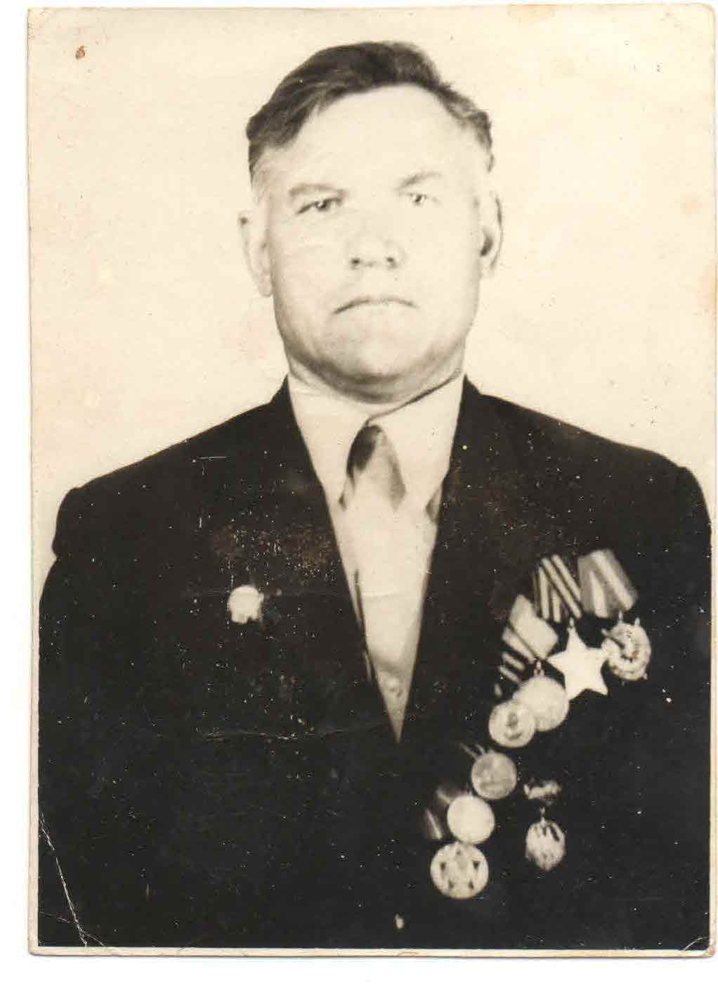

**Ситов**

**Иван Алексеевич.**

Ситов Иван Алексеевич родился в 1923 году в Мещовске. 28 февраля 1942 года, после освобождения района от немецкой оккупации, его призвали в армию. В Калуге он прошёл первоначальную подготовку и начал воевать на родной калужской земле. В его послужном списке бои на знаменитой Зайцевой горе. Затем со своим противотанковым дивизионом он освобождал Смоленскую область, участвовал в знаменитой операции советских войск «Багратион»№, очищая Белоруссию от фашистских захватчиков. В 1944 году старший сержант Ситов мужественно сражался на польской земле. В 1945 году противотанковые орудия его дивизиона методично и поступательно громили вражеские укрепления на подступах к Кенигсбергу и в самом этом городе-крепости, расчищая путь советской пехоте. В мае того же года Ситов бил врага в окрестностях Берлина. Родина высоко оценила ратный труд нашего земляка: старший сержант И.А.Ситов отмечен орденами Красного знамени, Красной звезды, Славы 3 степени, Отечественной войны 2 степени, медалями «За отвагу», «За взятие Кенигсберга», «За взятие Берлина», «За победу над Германией» и многими другими. Среди этих боевых орденов и медалей есть и редкостная награда: американская Бронзовая звезда, которую даже далеко не всякий гражданин Соединённых Штатов может получить за героический поступок. В мае 1945 года, уже на исходе активных боёв по разгрому отчаянно оборонявшихся немцев, противотанковый артиллерийский взвод старшего сержанта Ситова занял позиции на западе от Берлина в районе знаменитой реки Эльба, еде вскоре победно соединились войска союзников- американцев и русских. Подчиняясь последним приказам, танковые части немцев шли на прорыв навстречу выходящим из Берлинского «котла» войскам, имевшим целью сдаться американцам или англичанам. Взвод Ситова имел задачу остановить эти танки. Истребители танков из взвода Ситова, сколько могли, сдерживали вражескую стальную лавину и в конечном итоге не пропустили врага. Но вскоре за немецкими танками появились американские.

-Мы имели строгий приказ не пропускать ни немцев, ни союзников на занятую нами территорию,- вспоминал И.А.Ситов.-Видя, как на нас идут американцы, я стал подавать им сигналы выстрелами из ракетницы. Благо, сигналы взаимодействия были заранее оговорены и доведены всем союзным войскам. Танки не остановились и шли прямо на нас. Тогда я принял решение задеть пару боевых машин союзников: выстрелами из противотанковой пушки мой расчёт повредил ходовую часть двух танков. Тогда все остановились, и вскоре появился броневик с американскими офицерами. Они знаками дали знать, что хотят с нами поговорить. Отдав необходимые распоряжения своим бойцам, я пошёл к союзникам. Встретили меня радушно, поняв, что я не немец, а их боевой товарищ. Через своего переводчика пытались объяснить, что им надо идти дальше на восток. Но я, как мог, в свою очередь объяснил им, что не пропущу, и что если всё же пойдут, то буду стрелять на поражение. На всякий случай предупредил, что если до определенного времени не вернусь к своим орудиям, то мои ребята самостоятельно откроют огонь. Командиры союзников, видимо, поняли всю серьезность моей угрозы и повернули боевые машины обратно. А через полмесяца меня вызвали в штаб дивизии и показали фото, на котором я радушно общаюсь с американцами. Спросили: я ли это? Я, хоть и волновался, признался: да, я. Тогда от имени американского командования мне вручили одну из самых почётных наград США- Бронзовую звезду… Вот так необычно завершилась фронтовая биография участника Великой Отечественной войны Ивана Алексеевича Ситова. Потом в его жизни были долгие годы мирного труда: работал мастером на маслобойне в д. Житное Мещовского района, возглавлял такие, теперь забытые, предприятия, как Мещовский гортоп, заготконтору и Мещовское сельпо. На пенсию вышел в звании ветерана труда. О том созидательном послевоенном времени ему есть что вспомнить. И всё же самые яркие его воспоминания относятся к военным годам. Именно тогда в нём проявились качества, которые отмечают русских патриотов: любовь к родине, самоотверженность,отвага и героизм.

